KİŞİSEL BİLGİLER:
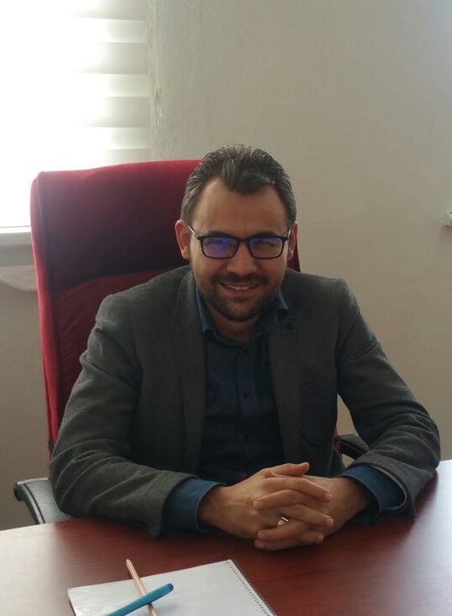
Adı-Soyadı: Ömer ACAR
İletişim: (0543) 259 90 35 - (0344) 300 23 84
e-mail: oacar@ksu.edu.tr
omeracar_64@hotmail.com
- EĞİTİM:
Afyon Kocatepe Üniversitesi | Mühendislik Fakültesi | Jeodezi ve Fotogrametri Mühendisliği  Lisans | 2011
Erciyes Üniversitesi | Fen Bilimleri Enstitüsü | Harita Mühendisliği ABD  Tezli Yüksek Lisans | …
- TEZ ÇALIŞMA KONULARI:
Lisans Bitirme Tezi | 20.Yüzyıl Projeksiyon Sistemleri | Afyon Kocatepe Üniversitesi 2011
Yüksek Lisans Bitirme Tezi | Arazi Toplulaştırması Projelerinin Sınırları İçinde Kalan Mera Alanlarının Teknik ve Hukuki Yönden İncelenmesi | Erciyes Üniversitesi-…
- İŞ DENEYİMLERİ:
Öğr. Gör. | Kahramanmaraş Sütçü İmam Üniversitesi-Göksun MYO  Mimarlık ve Şehir Planlama Bölümü | 2013-…
Proje Mühendisi | Adalya Müh. Müş İnş. Eml. Tur. Tic. Ltd. Şti.  Manyas Ovası Sağ Sahil Sulamaları Ve Pompaj Sulaması | 2013-2013
Proje Mühendisi | M.M.N.S. Mühendislik  Şanlıurfa 9. Kısım A.T. ve T.İ.G.H. Projesi | 2012-2013
Harita Mühendisi | Atılım İnş. Tur. Ltd. Şti  Şanlıurfa 10. Kısım A.T. ve T.İ.G.H.. Projesi | 2011-2012
Harita Mühendisi | Umut Harita Mühendislik  D.S.İ. Taşkın Koruma Projesi | 2011-2011
Stajyer | Umut Harita Mühendislik | 2008-2010
- ÖĞRETİM ELEMANI OLARAK OKUTTUĞU DERSLER:
2013-2014  Bahar Dönemi | GPS Uygulamaları  Kadastro II | İmar Bilgisi II  Algoritma ve Programlama | Kahramanmaraş  Sütçü İmam Üniversitesi  Göksun Meslek Yüksekokulu  Mimarlık ve Şehir Planlama Bölümü
2014-2015  Güz Dönemi | GPS ve Ölçüm Teknikleri  İmar Bilgisi I | Ölçme Bilgisi I  Kadastro Bilgisi I
2014-2015  Bahar Dönemi | GPS Uygulamaları  İmar Bilgisi II  Ölçme Bilgisi II | Kadastro Bilgisi II  Arazi Toplulaştırma
2015-2016  Güz Dönemi | GPS ve Ölçüm Teknikleri  Ölçme Bilgisi I | Kadastro Bilgisi I  İmar Bilgisi
2015-2016  Bahar Dönemi | GPS Uygulamaları  İmar Bilgisi II  Ölçme Bilgisi II | Kadastro Bilgisi II  Arazi Toplulaştırma | Kahramanmaraş  Sütçü İmam Üniversitesi  Göksun Meslek Yüksekokulu  Mimarlık ve Şehir Planlama Bölümü
2016-2017  Güz Dönemi | GPS ve Ölçüm Teknikleri  İmar Bilgisi I | Ölçme Bilgisi I  Kadastro Bilgisi I
2016-2017  Bahar Dönemi | İmar Bilgisi II  Ölçme Bilgisi II | Kadastro Bilgisi II  Arazi Toplulaştırma
- AKADEMİK ÇALIŞMALAR:
- Kızılelma, Y., Bengin, E., Acar, Ö., Denizdurduran, M., 2017. Coğrafi Bilgi Sistemleri Kullanılarak Yozgat Turist Bilgi Sisteminin Tasarlanması, II. Uluslararası Bozok Sempozyumu, 4-6 Mayıs, Bildiriler Kitabı, Cilt:3, Sayfa:506-515, Bozok Üniversitesi, Yozgat.
- Denizdurduran, M., Kızılelma, Y., Acar, Ö., Bengin, E., 2017. Afşin (Kahramanmaraş) Şehri ve Yakın Çevresinin Zamansal Değişiminin Uzaktan Algılama İle İncelenmesi, Türkiye Ulusal Fotogrametri ve Uzaktan Algılama Birliği (TUFUAB) IX. Teknik Sempozyumu, 27-29 Nisan, Bildiriler Kitabı, Sayfa: 126-130, Afyon Kocatepe Üniversitesi, Afyonkarahisar.
- Acar, Ö., Bengin, E., 2018. Yozgat (Baştürk Köyü) Arazi Toplulaştırma Projesinin Bölgesel Kalkınma Açısından Değerlendirilmesi, III. Uluslararası Bozok Sempozyumu, 3-5 Mayıs, Bildiriler Kitabı, Cilt:.., Sayfa:.., , Bozok Üniversitesi, Yozgat.
- Bengin, E., Acar, Ö., 2018. Yozgat İlinin Tarımsal Kalkınmasında Kırsal Alan Düzenlemesinin Önemi, III. Uluslararası Bozok Sempozyumu, 3-5 Mayıs, Bildiriler Kitabı, Cilt:.., Sayfa:.., , Bozok Üniversitesi, Yozgat
- İLGİ ALANLARI VE KATILDIĞI FAALİYETLER:
- 3. Ulusal Mühendislik Ölçmeleri Sempozyumu (Konya-2007)
- 2. Coğrafi Bilgi Sistemleri Sempozyumu (Ankara-2008)
- Kırsal Kalkınma ve Arazi Toplulaştırma Paneli (Afyon-2009)
- Genç Haritacılar Günleri 2009 (Konya-2009)
- Intergeo East Fuarı (İstanbul-2010)
- 6. Ulusal Mühendislik Ölçmeleri Sempozyumu (Afyon-2012)
- 7. Ulusal Mühendislik Ölçmeleri Sempozyumu (Çorum-2014)
- Dünya Kadastro Zirvesi (World Cadastre Summit) (İstanbul-2015)
- 10. Mapinfo Kullanıcı Konferansı (Ankara-2015)
- 8. Ulusal Mühendislik Ölçmeleri Sempozyumu (İstanbul-2016)
- 11. Mapinfo Kullanıcı Konferansı (Ankara-2016)
- TUFUAB 9. Teknik Sempozyumu (Afyon-2017)
- II. Uluslararası Bozok Sempozyumu (Yozgat-2017)
- III. Uluslararası Bozok Sempozyumu (Yozgat-2018)
- SERTİFİKALAR
- Bilgisayar işletmenliği sertifikası(Kasım-2005)
- BelsisGIS, BelsisIMS, BelsisKRH, BelsisKENT3-B Sertifikası (Mayıs-2010)
- Temel İş Sağlığı ve Güvenliği Sertifikası (Haziran 2013)
- Netcad 7.0 GIS/CAD-Surf Temel Eğitim Sertifikası (Mayıs-2015)
- Mapinfo Pro Temel ve İleri Seviye Başarı Sertifikası(Aralık-2015)

